HelloWorld案例
- 创建Bean：
public interface HelloApi
{
public abstract void syaHello();
}
HelloApi是一个接口
public class HelloApiImpl implements HelloApi
{
@Override
public void syaHello()
{
System.out.println("hello world");
}
}
HelloApiImpl实现了HelloApi接口，重写了sayHello()方法
- 书写配置文件
<!-- id表示这个组件的名字,class表示组件类 -->
<bean id="hello" class="basic.basic_01_helloworld.bean.HelloApiImpl"></bean>
- 测试，初始化IOC容器，让IOC容器生成Bean
@Test
public void testHelloWorld() {
//读取配置文件,实例化一个IOC容器
ApplicationContext context = new ClassPathXmlApplicationContext("/basic/basic_01_helloworld/helloApi.xml");

//从容器中获取Bean,注意:此处完全"面向接口编程,而不是面向实现"
HelloApi bean = context.getBean("hello",HelloApi.class);
bean.syaHello();
}
- 源码：
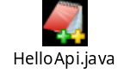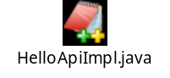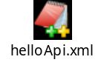
【参考：SpringDemo01/src/basic/basic_01_helloworld】

